**Game Design Document**

**DOCUMENTAÇÃO DE DESIGN DO JOGO**

<**GOAT**>

Autores: <Eduardo Henrique Oliveira Santos>

<Gabriel Coletto Silva>

<Isabella Fernandes Saldanha>

<João Pedro Brandão de Moura>

<Laura Padilha Bueno>

<Raí de Oliveira Cajé>

<Thomas Alon Abadi>

Data de criação:<06 de fevereiro de 2023>

Versão: <1.0>

1. Controle do Documento

* 1. Histórico de revisões

| **Data** | **Autor** | **Versão** | **Resumo da atividade** |
| --- | --- | --- | --- |
|  |  |  |  |
| <09/02/2022> | <Eduardo Henrique> | <1> | <Contextualizamos a indústria, fizemos a análise SWOT, descrevemos a solução a ser desenvolvida, e desenvolvemos o Value Proposition Canvas do produto> |
|  |  |  |  |
|  |  |  |  |

1.2 Organização da equipe

| **Nome** | **Versão** | **Funções** |
| --- | --- | --- |
|  |  |  |
| <Eduardo Henrique Oliveira Santos> | <1.0> | <SCRUM Master> |
|  |  |  |
|  |  |  |
|  |  |  |

1. Introdução

* 1. Escopo do Documento

Este documento descreve como o jogo <NOME DO JOGO> está projetado, levando em consideração aspectos técnicos relacionados à concepção do jogo no que diz respeito à história, personagens, *game* *design*, *level* *design,* documento sobre o entendimento de negócio e outros aspectos semelhantes.

<Este texto exemplo deve ser adaptado e mais detalhado para o jogo que está sendo descrito>

* 1. Requisitos do Documento

Este é um documento técnico que descreve o projeto do jogo <NOME DO JOGO>. O documento referencia um conjunto de conceitos, metodologias e ferramentas fundamentais para o funcionamento do projeto. Os leitores devem ficar atentos a essas terminologias e conceitos. Abaixo, alguns exemplos:

* Gráfico de Flow (Mihaly Csikszentmihalyi)
* Arquétipos de personagens
* Jornada dos: Herói / Heroína
* etc

<Este texto exemplo deve ser adaptado e mais detalhado para o jogo que está sendo descrito. Os exemplos de terminologias e conceitos apresentados devem ser acrescidos de tudo aquilo que será utilizado no jogo.>

* 1. Visão Geral do Jogo

| **Descrição** | | |
| --- | --- | --- |
|  |  |  |
| **Gênero** | Educativo | |
| **Elementos** | Puzzles baseados em chegar à resposta correta de uma pergunta de lógica-matemática através da construção de um algoritmo por botões de setas | |
| **Conteúdo** | Lógica computacional | |
| **Tema** | Cultura local do estado de Alagoas | |
| **Estilo** | Flat | |
| **Sequência** | Dificuldade progressiva de acordo com o ano escolar do jogador | |
| **Jogadores** | Um | |

| **Referência** | | |
| --- | --- | --- |
|  |  |  |
| **Taxonomia** | Jogo educativo | |
| **Imersão** | Novos desafios constantes | |
| **Referência** | Duolingo | |

| **Especificações Técnicas** | | |
| --- | --- | --- |
|  |  |  |
| **Apresentação** | Gráficos bidimensionais | |
| **Visão** | Terceira pessoa superior | |
| **Plataformas** | Android/IOS | |
| **Engine** | Godot | |

| **Vendas** | | |
| --- | --- | --- |
|  |  |  |
| **Público-alvo** | Alunos do ensino fundamental da rede pública de Alagoas (estudantes do 1º ao 5º ano) | |
| **Pagamento** | Gratuito | |
| **Referência** | Não aplicável | |

1. Visão Geral do Projeto

* 1. Objetivos do Jogo

O jogo que está sendo desenvolvido é uma proposta de solução para o déficit de aprendizagem sobre programação e lógica matemática na rede pública de escolas em Alagoas. Dessa forma, o público alvo em foco são as crianças do estado que estudam no ensino fundamental I (do 1º ao 5º ano), com recorte específico dos anos mais avançados.

Entre os dados disponíveis sobre a situação-problema, há destaque para as informações obtidas pela Dr.ª Claudia de Oliveira Lozada: o público alvo possui uma grande insuficiência no que diz respeito à infraestrutura escolar e à qualidade de ensino de matemática e informática. Além disso, o acesso deste a aparelhos eletrônicos, incluindo smartphones, é muito limitado.

Com base nessas informações, propusemos um jogo de puzzles baseado na montagem de algoritmos com botões de setas para indicar um caminho a ser seguido por um personagem. Além disso, todo o jogo será tematizado de acordo com aspectos socioculturais do próprio estado de Alagoas.

Tendo em vista o acesso limitado das crianças aos aparelhos eletrônicos para jogar o jogo, o nosso software será utilizado nas escolas através dos smartphones dos professores ou na casa dos próprios alunos que tiverem acesso aos celulares dos pais, parentes ou amigos.

Entre os benefícios que serão alcançados através de nosso jogo, cabe, principalmente, a aprendizagem didática e lúdica de programação e de lógica matemática pelos estudantes. Isso será feito de forma que as crianças se sintam entretidas (por ser um jogo eletrônico) e imersas (pela representação da cultura local) simultaneamente.

Por fim, como após concluirmos nosso projeto, como medida de sucesso do nosso jogo, levaremos em consideração o número de escolas que utilizarão nosso produto, uma vez que, caso esse número seja grande, estará implícito que o software é eficiente e, logo, adotado por várias instituições.

* 1. Características do Jogo

<Elaborar uma síntese geral do jogo. Contextualização geral do jogo.>

* + 1. Requisitos coletados na entrevista com o cliente

<Que jogo é esse? Onde se passa este jogo? O que eu posso controlar? Quantos personagens eu controlo? Qual é o objetivo do jogo? O que é diferente no jogo em comparação com outros similares?>

* + 1. Persona

<Descrever a persona à qual se destina o jogo.

Apresentar para cada uma o nome, idade, ocupação, interesses, localização, etc. Relacionar com o que foi visto nos encontros e conteúdos de autoestudo sobre definição de personas.>

* + 1. Gênero do Jogo

<Detalhar o gênero do jogo, justificando a escolha de acordo com as necessidades do projeto.>

* + 1. Mecânica

Ao iniciar o aplicativo o usuário poderá interagir com o botão de play e o de configuração. Ao tocar no botão play o usuário será transferido para outra tela, na qual um mapa com os níveis aparecerá e ocorrerá a seleção da fase desejada. Ao selecionar a fase em questão, o jogo começará de fato e o player deverá interagir com a aba lateral da tela para que acesse os vetores de movimento de personagem, os quais serão utilizados para levar o personagem à resposta correta da pergunta feita ao jogador na fase, que pontuado de acordo com a eficiência do movimento e do tempo.

* + 1. Dinâmica

<Descrever os comportamentos emergentes esperados do game. Quais as ações que a pessoa jogadora pode realizar por meio das regras e da estrutura proposta? Por exemplo: É possível explorar o mapa do jogo em busca de pistas sobre a história.>

* + 1. Estética

<O que torna o jogo divertido? Qual a experiência estética que se busca criar por meio do jogo? É um jogo competitivo? É um jogo exploratório? É um jogo de autodescobrimento? Como ele proporciona estas experiências?>

1. Roteiro

* 1. História do Jogo

Descrever os seguintes aspectos:

* Tema (*storyline*)
* Conceito
* Pano de fundo da história (*backstory*)
* Premissa
* Sinopse
* Estrutura narrativa escolhida
* Elementos do roteiro para a estrutura narrativa escolhida  
  <Ex: Animação, cut-scenes, McGuffin, diálogos, foreshadowing, inciting incident, etc.>

* 1. Fluxo do Jogo

<No início do jogo é dada uma ênfase maior para o aprendizado, isto é, “como jogar”, posteriormente há um aumento significativo na dificuldade e algum mecanismo de premiação pelos objetivos alcançados. Descrever esse mecanismo de premiação. Por exemplo, objetos secretos que aparecem de acordo com a eficiência do jogador, ou seja, aparecerá algum item valendo mais pontos se o jogador alcançar uma pontuação excepcional em um determinado tempo. Uma forma para o jogo se tornar mais dinâmico é atribuir características aleatórias para o local e o tempo em que esses objetos secretos serão mostrados.

Fazer o *flowchart* do jogo (grafo representando o fluxo do jogo) e descrever qual o tipo escolhido: baseado em ações, em quests, na narrativa, etc. Justificar de acordo com o gênero escolhido. Por fim, quanto tempo o jogador provavelmente utilizará com o jogo? Ou seja, uma média de tempo de permanência.>

* 1. Personagens

<Para cada personagem (se houver mais de um), descrever como foi criado, qual é a sua *backstory*. É interessante que apareçam os esboços (desenhos) do mesmo. Deve existir algum mecanismo inicial para a seleção de personagem, quando for o caso. Deve permitir seleção de itens básicos iniciais para o personagem, quando for o caso.  
Explicar quando se trata de um NPC (Non-playble character, ou personagem não jogável).>

1. Recursos Visuais

* 1. Telas

<Apresentar as principais telas do jogo, com estudos de proporção entre personagens, objetos e elementos do cenário.>

* 1. Graphical User Interface

<Apresentar os elementos gráficos da interface de jogo. Deve constar o detalhamento da HUD e exemplos de sua aplicação nas telas mais comuns.>

* 1. Lista de Assets

| **Categoria** | **Local de Aplicação** | **Descrição** | **Nome** |
| --- | --- | --- | --- |
|  |  |  |  |
| <Tipo do asset. Ex: Ícone> | <Ex: Mapa 1> | <Ícone de maçã.> | <ico_maca.png> |
|  |  |  |  |
|  |  |  |  |
|  |  |  |  |

1. Efeitos Sonoros e Música

* 1. Sons de interação com a interface

<Apresentar a lógica de seleção dos sons de interação com a interface, se houver. Existe uma preocupação com a acessibilidade? Com a confirmação de um comando aplicado por meio de recurso sonoro? Etc.>

* 1. Sons de ação dentro do game

<São utilizados sons de ação dentro do game? Ex: Som de exclamação ao se selecionar um NPC para conversar, som de uma bola sendo arremessada, etc.>

* 1. Trilha sonora

<Foi selecionada alguma trilha sonora de uso livre para o jogo? Qual o critério de seleção? Foi composta alguma pelos componentes do grupo? Qual a atmosfera que se pretendia causar? Em quais momentos a trilha sonora é importante para a intensidade da experiência de jogo?>

1. Análise de Mercado

Pesquisas recentes apontam que apenas 2% dos professores de todo o Brasil utilizam recursos tecnológicos como apoio de aula, que é um dado esperado, uma vez que a idade média dos professores atualmente no Brasil é em torno de 44 anos, o que proporciona um mercado pouco explorado de jogos educativos em sala de aula. As crianças que são o público final do produto possui interesses em jogos apenas para aparelhos móveis por se tratar de um público de baixa classe social, os principais jogos nesse arquétipo são Duolingo e Wordle. Os tipos de jogadores mais comuns entre as crianças são os exploradores e os conquistadores, comumente atrelado a pontuações e recompensas, tendendo sempre a estilos de jogos mais rápidos e focados em fases. Definindo assim um mercado pouco explorado e promissor para novos jogos educativos com suporte para celular.

* 1. **Análise SWOT**

**Forças:**

Modelo de aprendizagem lúdica: Os jogos lúdicos oferecem uma forma divertida e interativa de aprender, permitindo que os jogadores experimentem e desenvolvam novos conhecimentos e habilidades. Além disso, esse método de aprendizagem pode ajudar os jogadores a desenvolver habilidades de resolução de problemas, ao desafiar e estimular o pensamento crítico.

Identificação cultural com a estética regional do jogo: A identidade cultural é importante porque fornece aos indivíduos um senso de pertencimento e comunidade, e ajuda a definir suas crenças, valores e comportamentos. Portanto, o jogo "Goat" utilizou da cultura alagoana para seus usuários terem o sentimento de pertencimento.

Avaliação dos alunos por meio do desempenho no jogo: A avaliação é uma ferramenta importante para medir o desempenho e o progresso dos alunos. Por conta disso, desenvolvemos um método de pontuação por tempo para auxiliar os professores na hora da avaliação.

**Fraquezas:**

Falta de nivelamento nos níveis de dificuldade: Os níveis de dificuldade em jogos desempenham um papel importante na experiência de jogo. Eles permitem que os jogadores escolham o nível de desafio que desejam enfrentar e ajustem o jogo de acordo com suas habilidades e preferências. Desta forma, a falta do nivelamento faz com que o jogo fique fácil demais para um grupo e difícil para outro ou vice versa.

Falta de acessibilidade para pessoas com deficiência: A falta de acessibilidade é uma grande barreira para as pessoas com deficiência, impedindo-as de participar plenamente da sociedade e exercer seus direitos como cidadãos e, infelizmente, o nosso jogo não contém elementos que contribuam para a acessibilidade, a todo modo, melhorias estão sendo pensadas..

Jogo curto: Isso pode ser um problema para algumas pessoas, especialmente se elas se sentirem insatisfeitas com o tempo de jogo que recebem. Por outro lado, algumas pessoas podem achar que jogos mais curtos são uma vantagem, pois permitem que eles experimentem mais títulos diferentes em uma quantidade limitada de tempo. A duração de um jogo é subjetiva e depende das preferências pessoais de cada jogador. Algumas pessoas podem querer jogos mais longos, enquanto outras preferem jogos mais curtos.

**Oportunidades:**

Aplicação prática do jogo nas escolas públicas de Alagoas: A prática do nosso jogo pode oferecer muitas oportunidades para o desenvolvimento de habilidades, melhoria da confiança, aprendizado e crescimento. Portanto, é importante dedicar tempo e esforço à prática para aproveitar todas as oportunidades que ela pode oferecer.

Motivação de investimento no ensino da programação por parte do Governo Estadual: As iniciativas tomadas pelo Governo Estadual para o investimento no ensino da programação podem ajudar a melhorar a educação e preparar os estudantes para as habilidades necessárias para o futuro. Isso pode ajudar a garantir que os estudantes estejam equipados para enfrentar as demandas da economia atual e futura.

Interesse das instituições públicas pela gratuidade do jogo: A gratuidade chama mais atenção das instituições públicas, pois podem ser acessados ​​por muitas pessoas, incluindo aquelas com orçamentos limitados. Isso pode ajudar a garantir que todas as pessoas tenham acesso à educação e aprendizado.

**Ameaças:**

Falta de acesso a aparelhos eletrônicos por parte dos alunos: No estado de Alagoas, 6% da população não tem condições para um aparelho eletrônico e 23% da população não sabe usar aparelhos eletrônicos. Por conta desse problema, nosso jogo é menos acessado.

Desinteresse inicial dos alunos devido à imposição de jogos educativos: Alguns jogos educativos podem ser monótonos e não motivadores, o que pode desencorajar os jogadores a continuar jogando. Porém, como utilizamos do método de aprendizagem lúdico, que contraria os jogos educativos monótonos e não motivadores, acreditamos que os alunos terão interesse no nosso jogo.

Falta de verba pública para a continuidade do jogo: Caso o governo estadual suspenda as iniciativas para o investimento no ensino da programação, a acessibilidade de aparelhos eletrônicos nas escolas públicas ficaria bem menor e, dessa forma, tiraria a oportunidade de jovens aprenderem programação por meio de nosso jogo.

Análise SWOT resumida: O modelo de aprendizagem lúdica oferece uma forma divertida e interativa de aprender, permitindo o desenvolvimento de novos conhecimentos e habilidades, incluindo a resolução de problemas. Ele aproveita o interesse dos alunos em jogos para ensinar de forma eficiente e prazerosa. O jogo "Goat" é um exemplo disso, utilizando a cultura alagoana para aumentar a identificação dos usuários com a comunidade e fornecer um senso de pertencimento. Além disso, foi desenvolvido um método de pontuação por tempo para ajudar os professores na avaliação do desempenho e progresso dos alunos. Esse jogo oferece uma oportunidade única para os alunos aprenderem enquanto se divertem.

O jogo tem algumas questões a serem consideradas, como a falta de nivelamento nos níveis de dificuldade, a falta de acessibilidade para pessoas com deficiência e a duração do jogo que pode ser curta para algumas pessoas. Essas questões impactam na experiência de jogo dos usuários e precisam ser levadas em consideração para melhorias futuras.

A implementação do jogo nas escolas públicas de Alagoas pode oferecer muitos benefícios, como desenvolvimento de habilidades, melhoria da confiança e aprendizado. O Governo Estadual pode investir no ensino de programação para preparar os estudantes para o futuro. Além disso, a gratuidade do jogo é atraente para instituições públicas, pois permite que mais pessoas tenham acesso ao aprendizado.

O jogo educativo sofre com a falta de acesso a aparelhos eletrônicos, desinteresse inicial dos alunos devido aos jogos educativos impostos e falta de verba pública para sua continuidade, principalmente em escolas públicas de Alagoas. A gratuidade e o método de aprendizagem lúdico são fatores positivos para o jogo, mas a falta de verba pública pode prejudicar a continuidade do jogo.

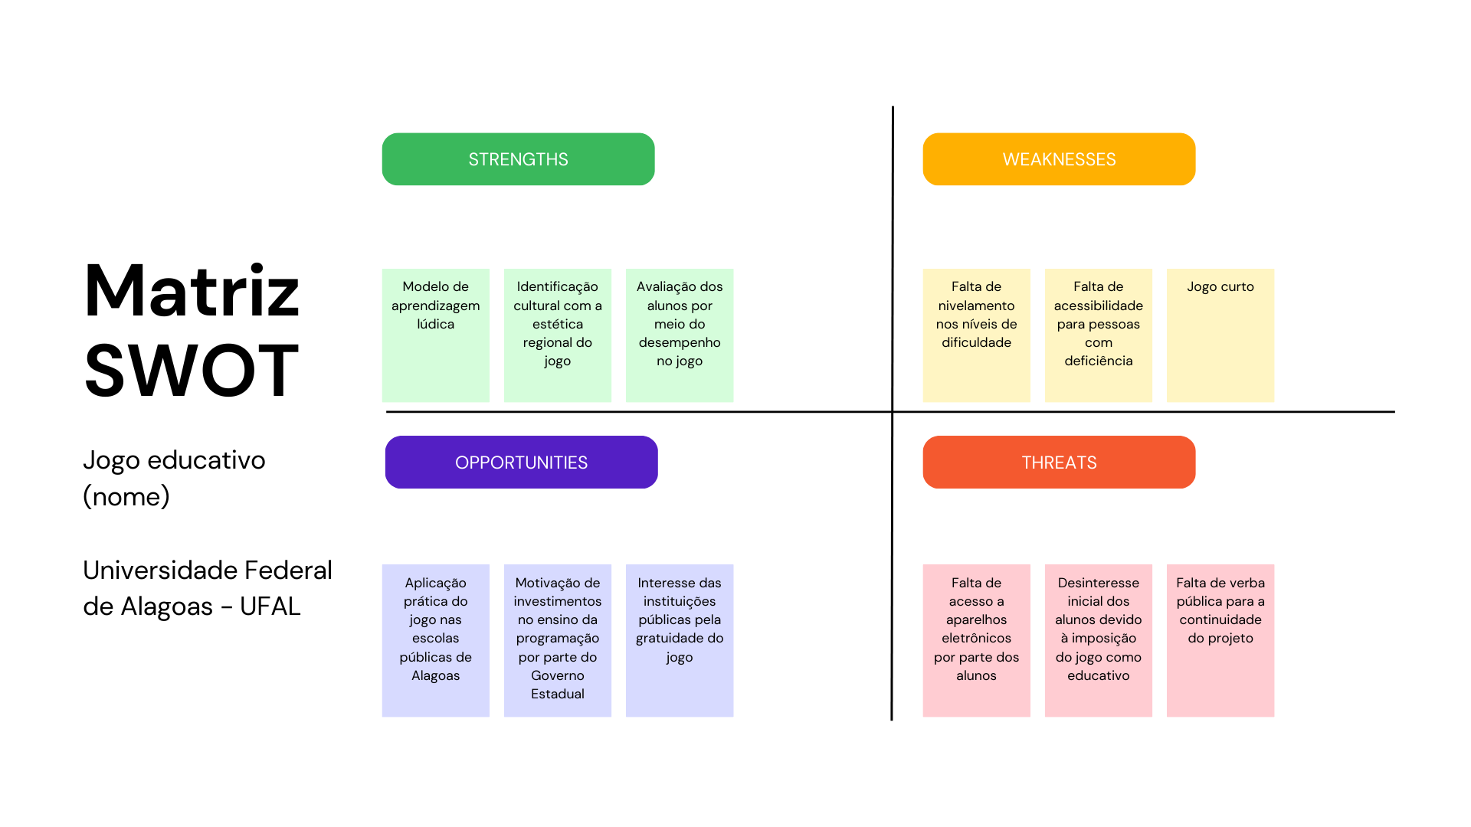

* 1. **5 Forças de Porter**

As 5 Forças de Porter são uma ferramenta valiosa para a análise do ambiente competitivo de um produto. O conceito foi desenvolvido pelo economista Michael Porter em 1979 e é amplamente utilizado na estratégia empresarial e no planejamento de investimentos. A análise das 5 forças permite avaliar o potencial de lucro de uma indústria e a posição estratégica de uma empresa dentro dela. Nesse sentido, foi elaborado a seguinte análise do Goat:

Força 1 (Ameaça de produtos substitutos): Partindo do pressuposto que os alunos estarão exposto a várias ferramentas de aprendizagem diferentes essa ameaça pode ser moderada. Pode-se citar produtos como livros, videoaulas, jogos de tabuleiro e aulas presenciais.

Força 2 (Ameaça de novos entrantes): Essa ameaça pode ser interpretada como moderada, pois jogos educativos voltados especialmente para esse público específico não são desenvolvidos com frequência. Além disso, ressalta-se a complexidade de desenvolver um jogo educativo com elementos culturais de um determinado estado e que geram identificação nos usuários.

Força 3 (Poder de negociação dos clientes): Por se tratar de um jogo gratuito, o poder de negociação dos clientes se torna baixo. Mesmo assim, os professores e alunos têm grande participação no desenvolvimento do jogo.

Força 4 (Poder de negociação dos fornecedores): O poder de negociação dos fornecedores pode ser estabelecido como moderado. Pois a UFAL, principal fornecedora, é responsável por oferecer dados cruciais para o desenvolvimento do jogo.

Força 5 (Rivalidade entre concorrentes): A rivalidade entre os concorrentes pode ser interpretada como alta, visto que existem muitos jogos com a mesma proposta no mercado e em estágios bem avançados de desenvolvimento. Porém o Goat se destaca por trazer elementos únicos desenvolvidos para um público bem específico, que irá optar pelo mesmo.

* 1. **Value Proposition Canvas**

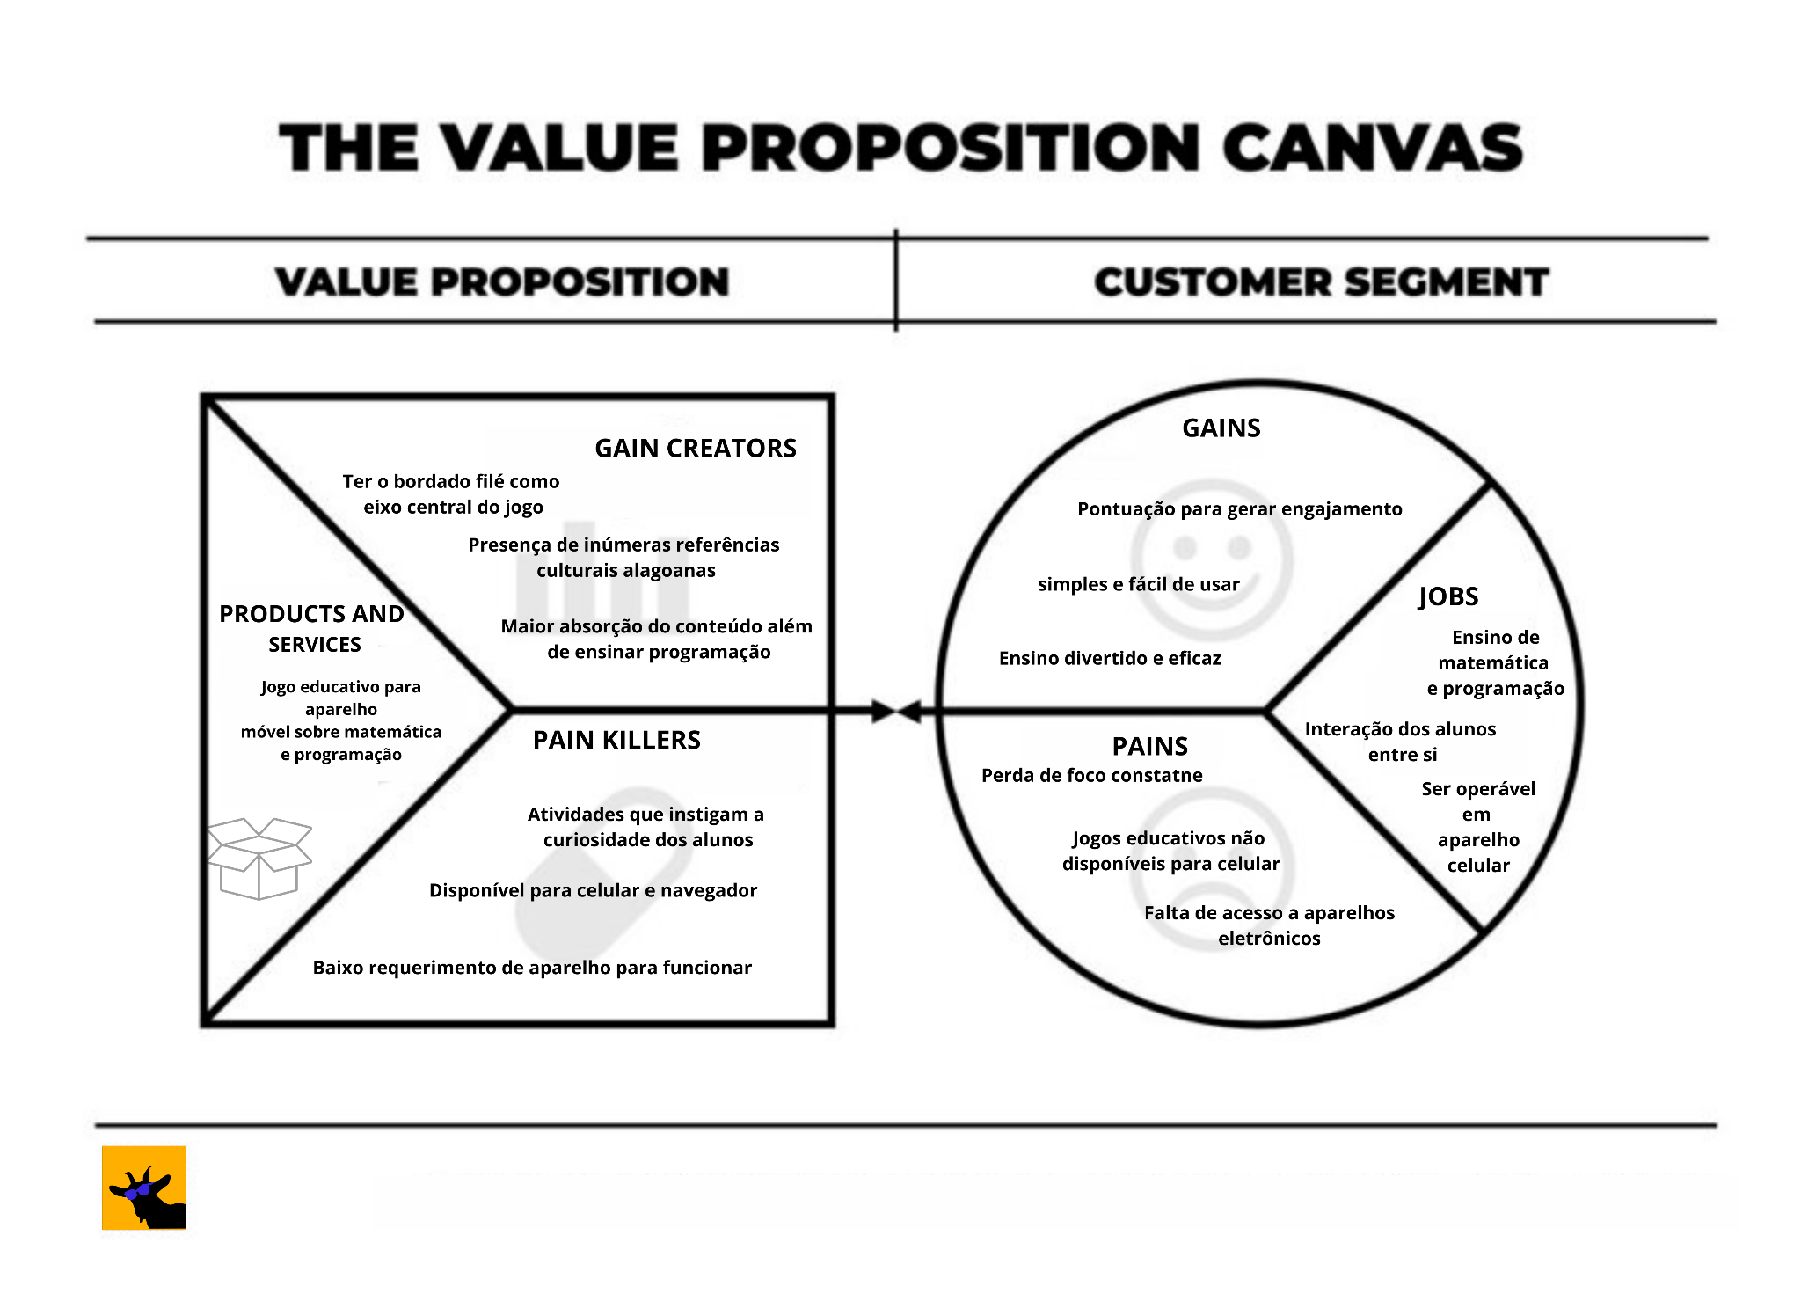

* 1. **Matriz de Riscos**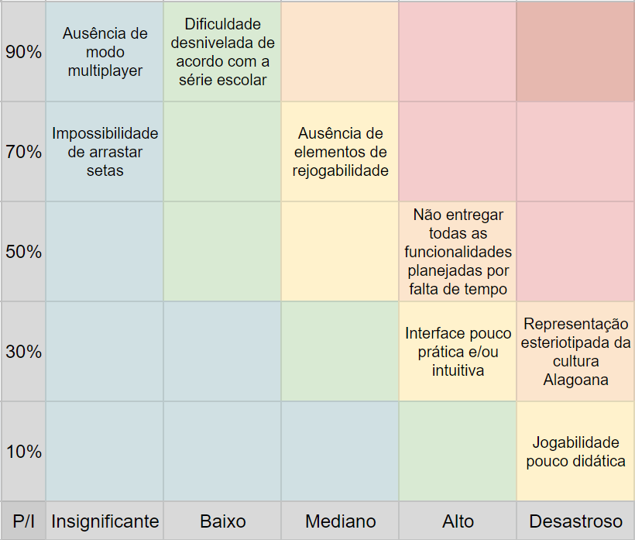

**>> Plano de ação/Resposta**

* **Ausência de modo multiplayer:**
  + O modo com múltiplos jogadores seria uma funcionalidade muito interessante para o cliente, haja vista que estimularia os usuários juvenis a desenvolver trabalho em equipe e/ou lidar com a vitória e com a frustração.
  + Não há tempo hábil para executar essa ideia. Contudo, isso se trata de um risco de impacto insignificante por não ser um dos requisitos do cliente ou essencial para nosso plano de jogo.
* **Dificuldade desnivelada de acordo com a série escolar:**
  + Inicialmente, era planejado que o jogo tivesse níveis diferentes de dificuldade para atender adequadamente cada faixa etária específica de alunos do 1º ao 5º ano do ensino fundamental.
  + Também não há tempo hábil para executar essa ideia, uma vez que cada nível exigiria mecânicas completamente diferentes entre si. Entretanto, está definido que o jogo irá focar numa faixa etária específica e, posteriormente, caso haja condições favoráveis, expandido com níveis de dificuldade específicos para diferentes idades do público alvo.
* **Impossibilidade de arrastar setas:**
  + Num primeiro momento, havia a ideia do usuário arrastar os botões das setas para compor o algoritmo das fases.
  + Apesar disso, a função de clicar e arrastar demanda muito tempo e conhecimento para ser executada dentro do Godot, que é a plataforma na qual estamos trabalhando. Portanto, planejamos dispensar a função de clicar e arrastar e codificar a construção do algoritmo apenas com a função de clique, sem qualquer prejuízo de qualidade do jogo.
* **Ausência de elementos de rejogabilidade**
  + Levando em conta o caráter educativo do jogo, o fator de rejogabilidade é especialmente importante para nosso projeto.
  + Contudo, há opções limitadas de formas de provocar a rejogabilidade do jogo pelos alunos, levando em conta o acesso dificultado aos smartphones e o próprio caráter educativo do jogo. Uma possibilidade é desenvolver fases geradas de forma randômica, mas isso exige um nível de conhecimento maior sobre a plataforma que estamos usando (Godot).
* **Não entregar todas as funcionalidades planejadas por falta de tempo**
  + Nós tivemos (e ainda temos esporadicamente) várias ideias para implementar em nosso projeto. No entanto, temos uma faixa de tempo limitada para executá-las.
  + Por isso, é importante não nos apegarmos a ideias impraticáveis e focar em produzir o jogo com os pontos essenciais feitos. Isso, somado à organização, pontualidade e comprometimento dos membros do grupo nos sprints, possibilitará o desenvolvimento mais eficiente possível, com a possibilidade de inserirmos ideias extras no caso de superávit de tempo.
* **Interface pouco prática e/ou intuitiva**
  + Por se tratar de um jogo para crianças e professores, é importante que a interface seja prática, intuitiva e amigável.
  + Contudo, temos uma limitação de espaço de tela pelo fato do tamanho das telas dos smartphones ser relativamente pequeno. Portanto como uma possível solução, na interface dentro das fases do jogo, parte em que será necessário a maior quantidade de informação, será feito um sistema de troca de telas: o jogador poderá alternar entre a tela na qual ele organiza os botões de seta para formar o algoritmo e a tela na qual será exibida o mapa, o personagem e o caminho a ser seguido em si.
* **Representação estereotipada da cultura alagoana**
  + Um dos itens exigidos pelo cliente é a presença de elementos socioculturais de Alagoas na história e nos elementos gráficos do jogo.
  + Apesar disso, há um risco de impacto extremamente negativo de se produzir uma representação estereotipada da cultura alagoana dentro do jogo. Por isso, nosso grupo pesquisará atentamente sobre o dialeto, cultura e estrutura social regional de Alagoas antes de inserir qualquer elemento do tipo no projeto, inclusive consultando pessoas que conheçam tal cultura intimamente. Assim, o risco de uma representação estereotipada será drasticamente reduzido.
* **Jogabilidade pouco didática**
  + Por se tratar de um jogo educativo direcionado a crianças e professores, o fator didático é essencial para nosso trabalho.
  + Logo, para evitar que o jogo não tenha o efeito pedagógico adequado, nos baseamos e buscamos referência em jogos educativos que já têm sucesso com esse público alvo, como o Duolingo.

1. Relatórios de Testes

* 1. Recursos de acessibilidade

<O jogo possui recursos de acessibilidade? Quais? A quais necessidades esses recursos atendem?>

* 1. Testes de qualidade de software

<Descrever os processos de realização dos testes de qualidade de software, contextualizando a aplicação e sumarizando os resultados nesta seção. Refletir sobre os problemas encontrados e possíveis soluções. Tabelas e levantamentos de dados brutos devem ser colocados no Apêndice A do documento.>

* 1. Testes de jogabilidade e usabilidade

<Descrever os processos de realização dos testes de jogabilidade e usabilidade, contextualizando a aplicação e sumarizando os resultados nesta seção. Identificar problemáticas relatadas pelos *testers* e apresentar propostas de solução. Tabelas e levantamentos de dados brutos devem ser colocados no Apêndice B do documento.>

* 1. Testes de experiência de jogo

<Descrever os processos de realização dos testes de experiência de jogo, contextualizando a aplicação e sumarizando os resultados nesta seção. A experiência de jogo está dentro do esperado? Caso a resposta seja negativa, quais as ações indicadas para corrigir o percurso? Tabelas e levantamentos de dados brutos devem ser colocados no Apêndice C do documento.>

1. Referências

<Toda referência citada no texto deverá constar nesta seção, utilizando o padrão mais recente da ABNT. As citações devem ser confiáveis e relevantes para o trabalho. São imprescindíveis as citações dos *sites* de *download* das ferramentas utilizadas, bem como a citação de algum objeto, música, textura ou outros que não tenham sido produzidos pelo grupo, mas utilizados (mesmo no caso de licenças gratuitas, *royalty* *free* ou similares).>

Apêndice A

<Os apêndices representam informações adicionais que não caberiam no documento exposto acima, mas que são importantes por alguma razão específica do projeto. Em geral, os apêndices do GDD podem incluir os rascunhos das fases, outros *concept* *arts* do jogo, diagramas diversos etc.>

Apêndice B

Apêndice C